ادوبی کانکت (Adobe Connect) نرم افزاری قدرتمند برای برقراری سمینارها و جلسات آنلاین و ویدیو کنفراس ها، کلاس های آموزشی آنلاین و بطور کلی به اشتراک گذاری دسکتاپ و ارائه های عمومی با دیگر کاربران از طریق اینترنت است. این محصول به طور کامل بر مبنای ادوبی فلش است. علاوه بر این که کاربران با این نرم افزار قادر خواهند بود صدا و تصویر را با سرعت بالایی انتقال دهند می توانند از دیگر امکانات برنامه مانند امکان حضور در چند جلسه آنلاین مجازی به صورت همزمان، نمایش فیلم برای دیگر افراد، استفاده از وایت برد، برقراری ارتباط نوشتاری (چت)، به اشتراک گذاری انواع فایل، ریموت کنترل و ... نیز استفاده کنند.
مقدمات سخت افزاری :
- یک دستگاه کامپیوتر با سیستم عامل Windows XP یا Windows 7 یا 8 Windows
- یک دستگاه میکروفون با کیفیت مناسب
- یک دستگاه Speaker یا Headphone مناسب (در جلساتی که فقط یک نماینده از واحد شرکت مینماید ترجیحا از Headphone استفاده گردد. )
نکته 1 : جهت بازدهی بالاتر حتی المقدور از دستگاههای مجزا استفاده شود و از دستگاههای چند کاره مانند Headset یا Webcam مجهز به میکروفون استفاده ننمایید .
مقدمات نرم افزاری :
- نصب نرم افزار Adobe flash player بر روی تمامی سیستم ها
- نصب نرم افزار Adobe connect add-ins بر روی سیستم مدرس
نکته 2 : Google Chrome نیاز به نصب Adobe flash player ندارد .
- پهنای باند اختصاصی حداقل 512Kbps

ورود به جلسه :
پس از دریافت لینک و نام و کلمه عبور مربوط به جلسه از برگزار کننده یا میزبان جلسه ، آدرس را در مرورگر خود وارد نموده و منتظر لود شدن برنامه Adobe connect بمانید .
در صورتی که نام کاربری و کلمه عبور در اختیار دارید آنرا در محل مورد نظر وارد نموده در غیر این صورت در قسمت Enter as a guest نام واحد و نام خانوادگی خود را طبق فرمت و مثال ذیل وارد نموده و دکمه Enter Room را فشار دهید .
فرمت : نام واحد – نام خانوادگی فرد

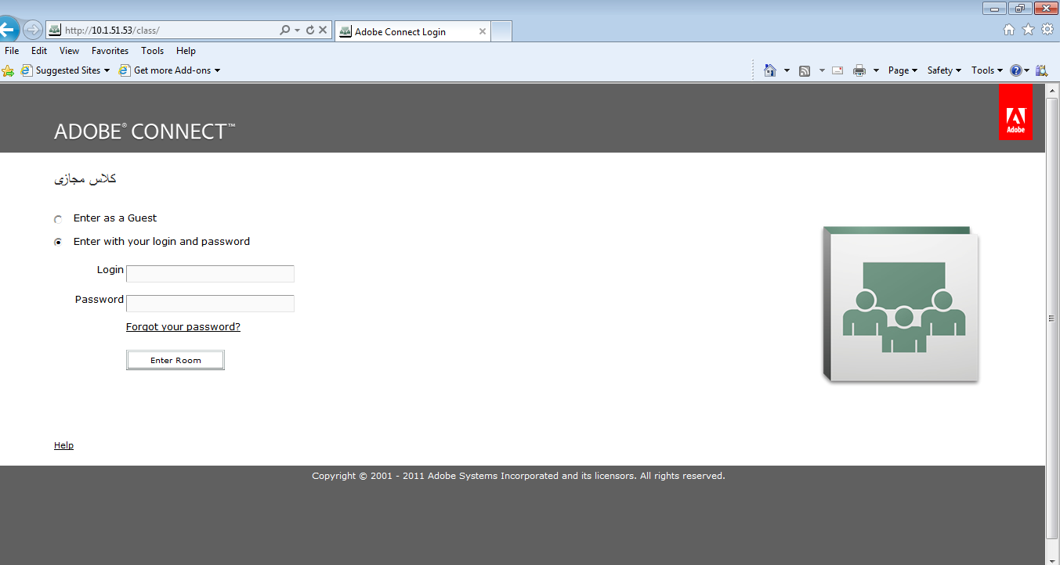
نکته 3 : در این مرحله و کلیه مراحل بعدی حضور در جلسه برای تایپ حرف " ی " فارسی از کلیدهای Shift +X استفاده نمایید در غیر اینصورت نام و پیامهای فارسی شما به صورت ناخوانا دیده خواهد شد .

پس از تایید ورود در صورتی که IE یا Firefox شما سعی می کند به سایت Adobe.com متصل شود نشانه آن است که یکی از نرم افزارهای مورد نیاز را نصب نکرده اید کار را در همین مرحله لغو ، تمام برنامه های باز را ببندید و دو نرم افزار ذکر شده را نصب نمایید و مراحل ورود را از ابتدا تکرار کنید .
در صورت نداشتن مشکل فوق و پذیرش درخواست ورود شما به عنوان مهمان از طرف میزبان جلسه نرم افزار Adobe connect بارگذاری شده و وارد صفحه جلسه می شوید . آیتمهای صفحه جلسه یا مطابق شکل ذیل توضیح داده شده اند .
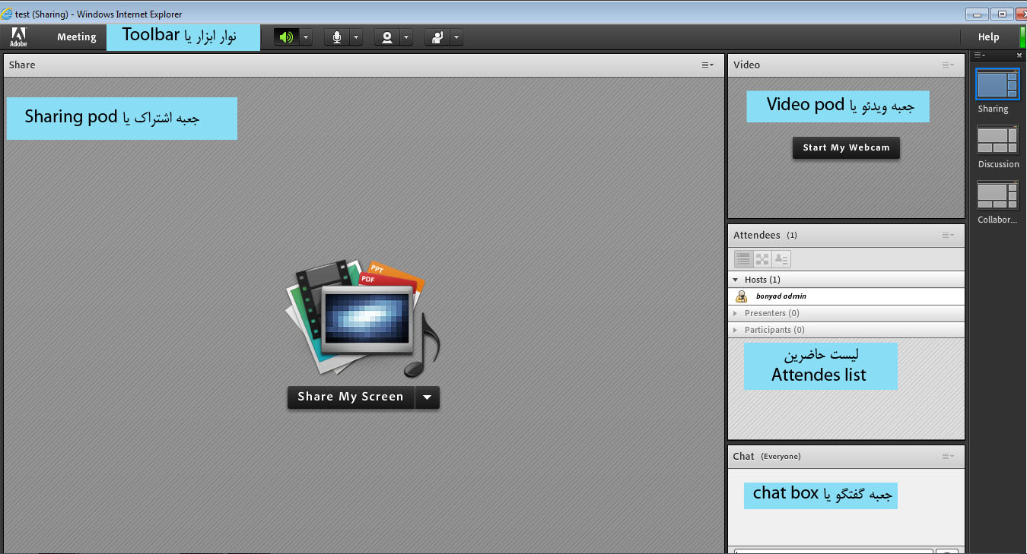
لیست حاضرین :
همانگونه که مشاهده می کنید در این لیست عناوین افراد حاضر در سه گروه Hosts (میزبانان ) Presenters (ارائه دهندگان ) و Participants (شرکت کنندگان ) دسته بندی شده اند که تفاوت آنها در نقش شان در شبکه و میزان دسترسی شان به امکانات جلسه می باشد بصورت اجمالی و خلاصه :
الف ) میزبانان اولین حاضرین در جلسه اند و مسولیت گرداندن جلسه را به عهده داشته و دارای بالاترین سطح دسترسی به امکانات جلسه می باشند .

ب ) ارائه دهندگان دارای تمام امکانات میزبانان غیر از مدیریت دسترسی کاربران به امکانات جلسه می باشند .
ج ) شرکت کنندگان فقط قادر به استفاده از مطالب ارائه دهندگان بوده و اجازه ارسال پیامهای متنی و سایر امکاناتی که از طرف میزبانان در اختیار آنها قرار می دهند را دارند .
نوار ابزار :
در بالای صفحه جلسه ابزارهایی از قبیل تنظیم صدای جلسه ، بالا بردن دست و ....قرار دارد که بسته به نوع نقش شما در جلسه این امکانات کم یا زیاد می شوند که در ادامه این راهنما به آنها خواهیم پرداخت .
جعبه ویدئو :
در این بخش تصاویر حاضرین که وب کم خود را به اشتراک گذاشته اند دیده می شود.
جعبه اشتراک :
در این سیستم امکان به اشتراک گذاشتن یک برنامه ، یک پنجره ، یک سند مانند (پاورپوینت ، فلش و تصویر )امکان پذیر می باشد که نتیجه این به اشتراک گذاشتن یا اصطلاحا Sharing در این بخش قابل ملاحظه است .
جعبه گفتگو :
در این بخش شرکت کنندگان میتوانند پیامهای متنی را به سایرین بفرستند ، این پیامها به دو شکل عمومی و خصوصی می باشند.
پیام عمومی : در صورتی که کاربر بخواهد پیامی ارسال نماید که کلیه حاضرین در جلسه آنرا دریافت کنند این پیام در قسمت پایین جعبه گفتگو تایپ و ارسال می گردد.

پیام خصوصی : در صورتیکه بخواهید بصورت خصوصی به شرکت کننده دیگری پیامی ارسال نمایید ابتدا باید روی نام فرد مخاطب کلیک کرده و گزینه Start Private Chat را انتخاب کنید تا صفحه جدیدی در جعبه گفتگو باز شود که محل محاوره شما با فرد مورد نظرتان می باشد .
مشارکت در جلسه :
- به پرسشهای مطرح شده با علامت اختصاری + یا – در بخش Chat جواب دهید .
نکته4 : در صورتی که پرسش در مورد کیفیت صدا یا تصویر است برای کیفیت عالی از +++ متوسط از ++ و برای کیفیت پایین از + استفاده کنید .
- دستتان را بلند کنید (Raise Your Hand ) برای اینکه میزبان یا ارائه دهنده متوجه آمادگی شما برای ارائه مطلب یا طرح سوالتان شود با استفاده از ابزار مربوطه طبق شکل زیر دستتان را بالا ببرید
نکته 5 : برای پایین آوردن دستتان دوباره از همان آیکون استفاده نمایید . کلید میانبر بالا بردن و پایین آوردن دست Ctrl+E می باشد.
- میکروفونتان را روشن کنید: برای آغاز صحبت در جلسه ابتدا باید میکروفون خود را روشن نمایید مطابق شکل زیر

نکته 6 :کلید میانبر روشن و خاموش کردن میکروفون Ctrl+M می باشد که توصیه می گردد برای
جلوگیری از برگشت صدا دائما از آن استفاده نمایید .

نکته 7 : برای بالا یا پایین بردن میزان صدای میکروفن طبق شکل ذیل عمل کنید در حالتی که میکروفونتان روشن است علامت مثلث کوچک کنار میکروفون را انتخاب نمایید ،
گزینه Adjust Microphone Volume … را فشار دهید
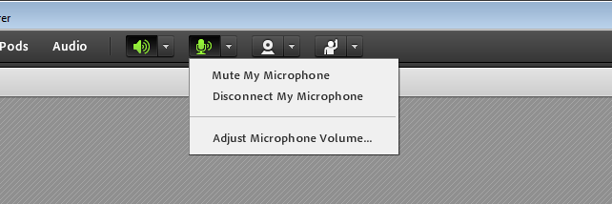

میزان صدای میکروفون را تنظیم کنید و OK را فشار دهید .
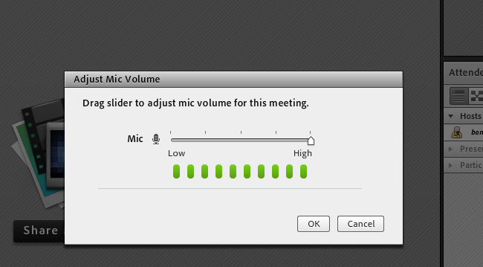
- میکروفون فعال جلسه را انتخاب کرده و اکو را کاهش دهید
اگر کامپیوتر به دو میکروفون مجهز است روی نوار ابزار کلیک کنید و گزینه Setting را انتخاب نموده و در بخش Microphone دستگاه فعال برای جلسه را انتخاب نمایید .(همین مطلب در مورد دوربین نیز صادق است )
میزان صدای میکروفون را تنظیم و برای کاهش برگشت صدا گزینه Reduce Echo را فعال نمایید

نکته 8 :بلافاصله قبل از شروع کردن به صحبت Ctrl+M را فشار دهید (میکروفونتان را روشن کنید) و بلافاصله پس از اتمام صحبتتان و هنگام صحبت دیگران Ctrl+M را فشار دهید تا میکروفونتان خاموش شود .

- دوربینتان را روشن کنید :
برای اینکه دیگران تصویر شما را ببینند مطابق شکل زیر عمل کنید

پس از تنظیم نور محیط و دوربین خود روی Start Sharing کلیک کنید .
نکته 9 : در صورتیکه سرعت اتصالتان به اینترنت یا اینترانت کم باشد احتماله استفاده از دوربین مشکلی را برای انتقال صدا ایجاد می کند لذا در اینصورت از علامت Pause در گوشه پایین سمت راست تصویر برای توقف تصویر استفاده نمایید .
نکته 10 : اگر کامپیوتر شما به دو دوربین متصل است روی نوار ابزار کلیک کنید و گزینه Setting را انتخاب نموده و در بخش Webcam دوربین فعال برای جلسه را انتخاب نمایید .(همین مطلب در مورد دو میکروفون نیز صادق است )
- دسکتاپ تان را به اشتراک بگذارید :
در صورتی که نقش شما در جلسه ارائه دهنده باشد می توانید دسکتاپ یا برنامه خاص یا فایلی برای نمایش در جلسه را به اشتراک بگذارید . برای این کار در جعبع اشتراک روی Share My Screen مانند شکل زیرکلیک کنید .
نکته11 : در صورتی که قصد نمایش فایل با محتویات فارسی را دارید حتما قبل از هر کاری آن را به PDF تبدیل کنید . در غیر این صورت متن هنگام نمایش به هم خواهد ریخت .

